太原理工大学网络运行周报
(2011.04.30—05.06)

项 目 | 内 容
网络运行
 | 主干网运行状态 | 正常
 | 校园网运行状态 | 正常
 | 教育网本周流量图 | 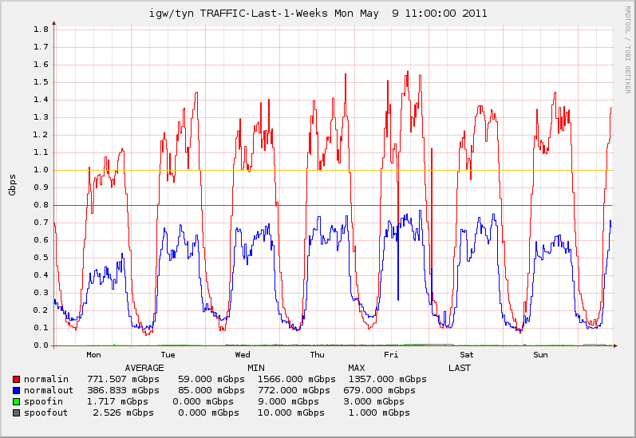
 | 校园网本周流量图 | 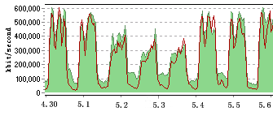
服务器运行
 | 服务器本周运行情况 |  | 校园网DNS服务器运行正常  校园网网通出口网关运行正常  WEB服务网通镜像运行正常  WEB服务器运行正常  IPv6 WWW服务器运行正常  IPv6 DNS服务器运行正常  IPv6网管服务器运行正常  杀毒软件服务器运行正常  短信监控服务器运行正常
网络故障维修情况
 | 交换机硬故障 |  | 解决煤化所一层与五层网络问题 | 当天已解决
邮件系统
 | 网络层  统计 | 系统网络连接数: 86534 次  正常连接数: 54093 次 62.51%  拦截连接数: 32441 次 37.49%
 | 应用层  统计 | 系统总收邮件: 45026 封  正常邮件: 20494 封 大小: 71315.8MB 45.52%  被截邮件: 24532 封 大小: 823.9MB 54.48%  病毒邮件: 0 封 大小: 0.0KB  垃圾邮件: 24528 封 大小: 782.7MB  其他邮件: 4 封 大小: 41.1MB
 |  | 综合拦截率: 76.32%
CNGI建设
 | 系统实施 | - 无线校园网第三批设备到货，正在测试及规划安装区域。  - 国家科技支撑计划“可信任互联网”项目子课题财务决算报告起草，准备项目验收。
网络安全
 | 网络安全 | 本周网络运行安全正常，各网站无安全事故

编辑：闫华
审核：杨静

信息化管理与建设中心
2011-05-09

